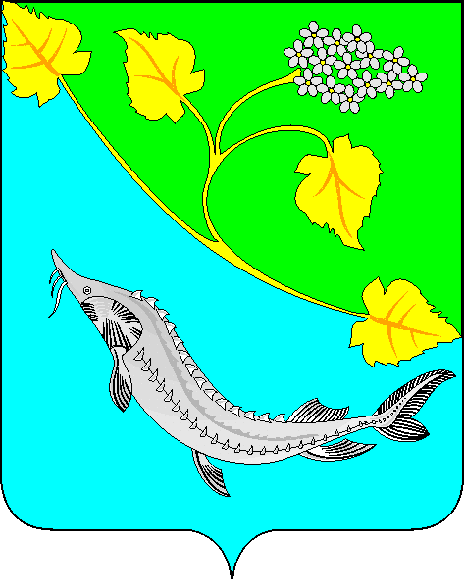
АДМИНИСТРАЦИЯ
ЛЕНИНСКОГО МУНИЦИПАЛЬНОГО РАЙОНА
ВОЛГОГРАДСКОЙ ОБЛАСТИ
______________________________________________________________________________

ПОСТАНОВЛЕНИЕ

От 12.02.2019 № 64

Об утверждении Порядка опубликования информации об объектах
недвижимого и движимого имущества, находящихся в муниципальной собственности
Ленинского муниципального района Волгоградской области

Во исполнение подпункта «г» пункта 2 Перечня поручений Президента Российской Федерации от 15.05.2018 № 817-ГС, руководствуясь статьей 22 Устава Ленинского муниципального района Волгоградской области

администрация Ленинского муниципального района
ПОСТАНОВЛЯЕТ:

- Утвердить Порядок опубликования информации об объектах недвижимого и движимого имущества, находящихся в муниципальной собственности Ленинского муниципального района Волгоградской области (прилагается).
- Постановление вступает в силу со дня его официального обнародования.

Глава администрации
Ленинского муниципального района Н.Н. Варваровский

УТВЕРЖДЕН

постановлением администрации
Ленинского муниципального района

от 12.02.2019 № 64

Порядок
опубликования информации об объектах недвижимого и движимого
имущества, находящихся в муниципальной собственности
Ленинского муниципального района Волгоградской области

- Настоящий Порядок определяет процедуру опубликования в информационно-телекоммуникационной сети «Интернет» (далее - сеть Интернет) информации об объектах недвижимого и движимого имущества, находящихся в муниципальной собственности Ленинского муниципального района Волгоградской области, в целях обеспечения к ней доступа неопределенного круга лиц, заинтересованных в ее получении.
- Официальным сайтом администрации Ленинского муниципального района Волгоградской области в сети Интернет для опубликования информации об объектах недвижимого и движимого имущества, находящихся в муниципальной собственности Ленинского муниципального района Волгоградской области, является официальный сайт (http://adm-leninskiy.ru/).
- Органом, уполномоченным на опубликование информации об объектах недвижимого и движимого имущества, находящихся в муниципальной собственности Ленинского муниципального района Волгоградской области, в сети Интернет, является отдел по управлению муниципальным имуществом и землепользованию администрации Ленинского муниципального района Волгоградской области (далее - Отдел).
- Опубликованию подлежит информация об объектах недвижимого и движимого имущества, являющегося собственностью Ленинского муниципального района Волгоградской области.
Информация, доступ к которой ограничен в соответствии с законодательством Российской Федерации, опубликованию не подлежит.
- Информация об объектах недвижимого и движимого имущества, находящихся в муниципальной собственности Ленинского муниципального района Волгоградской области, опубликовывается в виде перечня объектов с указанием следующих сведений о них:
а) недвижимое имущество:
- реестровый номер;
- наименование объекта;
- адрес (местоположение);
- кадастровый номер;
- площадь, протяжённость и (или) иные параметры;
- первоначальная стоимость, руб.;
- остаточная стоимость, руб.;
- кадастровая стоимость, руб.;
- дата возникновения права собственности;
- сведения о правообладателе;
- сведения об установленных ограничениях, б) движимое имущество
- реестровый номер;
- наименование объекта;
- инвентарный номер, государственный номер, VIN;
- первоначальная стоимость, руб.;
- остаточная стоимость, руб.;
- дата возникновения права собственности;
- сведения о правообладателе;
- сведения об установленных ограничениях.
- Опубликование информации об объектах недвижимого имущества, находящихся в муниципальной собственности Ленинского муниципального района Волгоградской области, осуществляется на основании сведений, учитываемых администрацией Ленинского муниципального района Волгоградской области в реестре муниципального имущества.
- Актуализация опубликованной информации об объектах недвижимого имущества, находящихся в муниципальной собственности Ленинского муниципального района Волгоградской области, осуществляется Отделом до 1 апреля текущего года.

